Fișa Tehnică a Produsului

Denumirea Produsului: Set Mobilier Bucătărie pe colt 2550x2750

Cod Produs: CW K 0146

1. Informații de Bază:
- Brand: CASELLO WOOD
- Categorie: Mobilier de bucătărie
- Model: Modern
- Tip: Set complet bucătărie (dulapuri superioare, inferioare, blaturi)

2. Descrierea Produsului:
Setul de mobilier pentru bucătărie Casello Wood combină funcționalitatea cu designul modern, oferind soluții optime de depozitare și un aspect estetic plăcut. Setul include dulapuri superioare și inferioare, un blat de lucru rezistent și spații pentru aparatură electrocasnică integrată.

3. Dimensiuni și Greutate:
- Dimensiuni Set Complet:
  - Lungime: 5250 cm
  - Înălțime: 210 cm
  - Adâncime: 60 cm
- Dimensiuni Blat:
  - Lungime: 210 cm
  - Lățime: 60 cm
  - Grosime: 3 cm
- Dimensiuni Dulapuri Superioare:
  - Lungime:210cm
  - Înălțime: 60cm
  - Adâncime: 30 cm
- Dimensiuni Dulapuri Inferioare:
  - Lungime:210 cm
  - Înălțime: 90 cm
  - Adâncime: 60 cm
- Greutate Totală: 280 kg

4. Materiale și Finisaje:
- Material Principal Dulapuri: PAL melaminat de 18 mm
- Material Blat: Pal meleminat K 0164
- Finisaj Dulapuri: Antracit
- Culoare: Alb corp interior

5. Informații Tehnice și de Montaj:
- Schita de Montaj: Inclusa
- Componenta: Dulapuri superioare și inferioare, blat, mânere, balamale, șuruburi, suporturi de montaj
- Timp Estimat de Montaj: 10 ore
- Unelte Necesare: Bormașină, cheie imbus, șurubelniță, nivelă

6. Informații de Întreținere și Îngrijire:
- Instrucțiuni de Curățare: Curățați suprafețele cu o lavetă umedă și detergent delicat. Evitați utilizarea substanțelor abrazive.
- Sfaturi de Întreținere: Verificați periodic balamalele și mânerele pentru a asigura o funcționare optimă. Evitați expunerea prelungită la soare pentru a preveni decolorarea.

7. Certificări și Garanții:
- Garanție: 2 ani garanție pentru defecte de fabricație

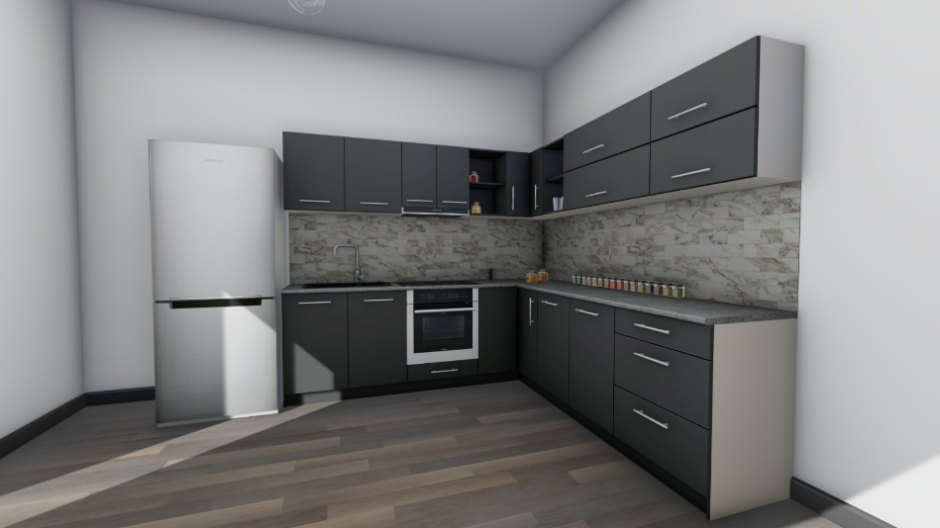
8. Imagini și Diagrame
- Imagine Set Mobilier:

